概要设计

1.1 运行环境
本个人博客系统是采用B/S结构开发的Web系统，使用的是当下最流行的MVC设计模式，后台是由JavaEE的SSM（Spring+SpringMVC+Mybatis）框架开发，数据库采用的是轻量级关系型数据库MySQL。为了能够适应PC端各移动设备的屏幕，除了用到了HTML5、CSS3、JQuery等，在前端页面设计中还使用了Bootstrap自适应框架，扩展了系统的兼容性。
由于本系统后台使用的是Java语言，所以采用Eclipse进行编码，整个项目交给Maven进行管理，通过tomcat进行开发中的运行与调试，利用JSP技术完成页面的数据显示和用户交互。为了能达到更好的用户体验，整个系统完全采用Ajax异步传输技术结合Json数据格式与后台进行数据交互。
- B/S结构
B/S（Browser/Server）结构即浏览器和服务器结构。它是随着Internet技术的兴起，对C/S结构的一种变化或者改进的结构。在这种结构下，用户工作界面是通过WWW浏览器来实现，极少部分事务逻辑在前端（Browser）实现，但是主要事务逻辑在服务器端（Server）实现，形成所谓三层3-tier结构。这样就大大简化了客户端电脑载荷，减轻了系统维护与升级的成本和工作量，降低了用户的总体成本（TCO）。以目前的技术看，局域网建立B/S结构的网络应用，并通过Internet/Intranet模式下数据库应用，相对易于把握、成本也是较低的。它是一次性到位的开发，能实现不同的人员，从不同的地点，以不同的接入方式（比如LAN, WAN, Internet/Intranet等）访问和操作共同的数据库；它能有效地保护数据平台和管理访问权限，服务器数据库也很安全 。特别是在JAVA这样的跨平台语言出现之后，B/S架构管理软件更是方便、快捷、高效。B/S结构具有以下特点：客户端无需安装，有Web浏览器即可；BS架构可以直接放在广域网上，通过一定的权限控制实现多客户访问的目的，交互性较强；BS架构无需升级多个客户端，升级服务器即可。
（2）MVC框架
MVC的具体含义是：model+view+control，即模型+视图+控制它们各自处理自己的任务。）模型：模型持有所有的数据、状态和程序逻辑，模型独立于视图和控制器；视图：用来呈现模型，视图通常直接从模型中取得它需要显示的状态与数据，对于相同的信息可以有多个不同的显示形式或视图；控制器：位于视图和模型中间，负责接受用户的输入，将输入进行解析并反馈给模型，通常一个视图具有一个控制器。
MVC模式将它们分离以提高系统的灵活性和复用性，不使用MVC模式，用户界面设计往往将这些对象混在一起。MVC模式实现了模型和视图的分离，这带来了几个好处：一个模型提供不同的多个视图表现形式，也能够为一个模型创建新的视图而无须重写模型，一旦模型的数据发生变化，模型将通知有关的视图，每个视图相应地刷新自己；模型可复用。因为模型是独立于视图的，所以可以把一个模型独立地移植到新的平台工作，提高开发效率。
在开发界面显示部分时，你仅仅需要考虑的是如何布局一个好的用户界面；开发模型时，你仅仅要考虑的是业务逻辑和数据维护，这样能使开发者专注于某一方面的开发，提高开发效率。总的来说MVC设计模式可以方便开发人员分工协作,提高开发效率,增强程序的可维护性和拓展性而且还利用Controller将Model与View分离,降低它们之间的耦合度。
（3）SSM（Spring+SpringMVC+Mybatis）框架
SSM（Spring+SpringMVC+MyBatis）框架集由Spring、SpringMVC、MyBatis三个开源框架整合而成，常作为数据源较简单的web项目的框架。
①Spring
Spring是一个开源的Java EE开发框架。Spring框架的核心功能可以应用在任何Java应用程序中，但对Java EE平台上的Web应用程序有更好的扩展性。Spring框架的目标是使得Java EE应用程序的开发更加简捷，通过使用POJO为基础的编程模型促进良好的编程风格。Spring具有以下优点：轻量级：Spring在大小和透明性方面绝对属于轻量级的，基础版本的Spring框架大约只有2MB；控制反转(IOC)：Spring使用控制反转技术实现了松耦合。依赖被注入到对象，而不是创建或寻找依赖对象；面向切面编程(AOP)： Spring支持面向切面编程，同时把应用的业务逻辑与系统的服务分离开来；容器：Spring包含并管理应用程序对象的配置及生命周期；MVC框架：Spring的web框架是一个设计优良的web MVC框架，很好的取代了一些web框架；事务管理：Spring对下至本地业务上至全局业务(JAT)提供了统一的事务管理接口；异常处理：Spring提供一个方便的API将特定技术的异常(由JDBC, Hibernate, 或JDO抛出)转化为一致的、Unchecked异常。
Spring中的AOP 让开发人员可以创建非行为性的关注点，称为横切关注点，并将它们插入到应用程序代码中。使用 AOP 后，公共服务（比如日志、持久性、事务等）就可以分解成方面并应用到域对象上，同时不会增加域对象的对象模型的复杂性。IOC 允许创建一个可以构造对象的应用环境，然后向这些对象传递它们的协作对象。正如单词倒置所表明的，IOC 就像反过来的 JNDI。没有使用一堆抽象工厂、服务定位器、单元素（singleton）和直接构造（straight construction），每一个对象都是用其协作对象构造的。因此是由容器管理协作对象（collaborator）。Spring既是一个AOP框架，也是一IOC容器。 Spring 最好的地方是它有助于您替换对象。有了 Spring，只要用 JavaBean 属性和配置文件加入依赖性（协作对象）。然后可以很容易地在需要时替换具有类似接口的协作对象。
②SpringMVC
Spring的web框架围绕DispatcherServlet设计。 DispatcherServlet的作用是将请求分发到不同的处理器。 Spring的web框架包括可配置的处理器（handler）映射、视图（view）解析、本地化（local）解析、 主题（theme）解析以及对文件上传的支持。Spring的Web框架中缺省的处理器是Controller 接口，这是一个非常简单的接口，仅包含ModelAndView handleRequest(request, response) 方法。Spring Web MVC允许使用任何对象作为命令对象（或表单对象），不必实现某个特定于框架的接口或从某个基类继承。
Spring的视图解析相当灵活。一个控制器甚至可以直接向response输出一个视图 （此时控制器返回ModelAndView的值必须是null）。在一般的情况下，一个ModelAndView 实例包含一个视图名字和一个类型为Map的model， 一个model是一些以bean的名字为key，以bean对象（可以是命令或form，也可以是其他的JavaBean） 为value的键值对。对视图名称的解析处理也是高度可配置的，可以通过bean的名字、属性文件或者自定义的 ViewResolver实现来进行解析。实际上基于 Map的model（也就是MVC中的M）是高度抽象的，适用于各种表现层技术。 也就是说，任何表现层都可以直接和Spring集成，无论是JSP、Velocity还是其它表现层技术。
③Mybatis
MyBatis的前身叫iBatis，本是apache的一个开源项目, 2010年这个项目由apache software foundation 迁移到了google code，并且改名为MyBatis。MyBatis是支持普通SQL查询，存储过程和高级映射的优秀持久层框架。MyBatis消除了几乎所有的JDBC代码和参数的手工设置以及结果集的检索。MyBatis使用简单的XML或注解用于配置和原始映射，将接口和Java的POJOs（Plan Old Java Objects，普通的Java对象）映射成数据库中的记录。Mybatis的功能架构分为三层：API接口层：提供给外部使用的接口API，开发人员通过这些本地API来操纵数据库。接口层一接收到调用请求就会调用数据处理层来完成具体的数据处理；数据处理层：负责具体的SQL查找、SQL解析、SQL执行和执行结果映射处理等，它主要的目的是根据调用的请求完成一次数据库操作；基础支撑层：负责最基础的功能支撑，包括连接管理、事务管理、配置加载和缓存处理，这些都是共用的东西，将他们抽取出来作为最基础的组件。为上层的数据处理层提供最基础的支撑。
（4）Bootstrap框架
Bootstrap是2011年8月发布的，发布之后就迅速走红。而且，它也从最初CSS驱动的项目，发展到内置了很多JavaScript插件和图标，并且涵盖了表单和按钮元素。Bootstrap本身支持响应式Web设计，而且拥有一个非常稳健的12列、940像素宽的网格布局系统。值得一提的是，Bootstrap网站（http://getbootstrap.com）上还提供了一个构建工具，让你根据自己的需求选择CSS和JavaScript功能。所有这一切让前端Web开发有了前瞻性的设计和开发基础，开发效率倍增。上手使用Bootstrap非常简单，跟在网站中整合CSS和JavaScript没有什么区别。
对于新项目，Bootstrap则提供了一整套有用的基本要素。一般来说，我在着手开发新项目的时候，都会整合Eric Meyer的Reset CSS（http://meyerweb.com/eric/tools/css/reset/） 等一些工具。自从有了Bootstrap，只要在网站中引入bootstrap.css这个CSS文件，或者再加上bootstrap.js这个JavaScript文件，整个项目的基础平台就搭建好了。

1.2 基本处理流程
由于本系统采用的是B/S结构开发的Web系统，所以必须运行在Web浏览器上，为了能够更好的实现系统的权限管理，本系统有些操作需要登录系统后才能进行，具体的处理流程如图3-1所示：
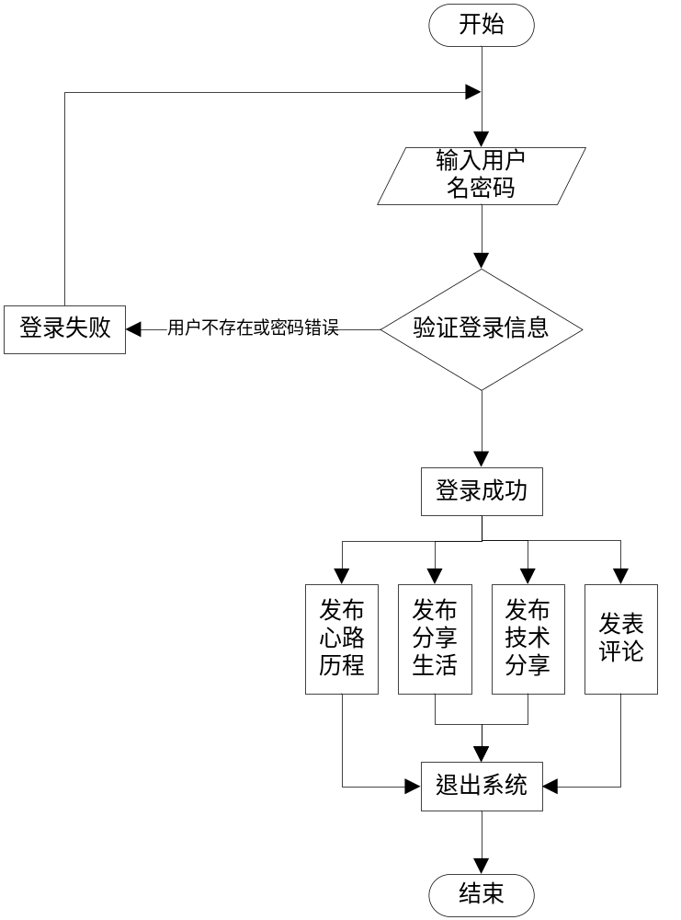
图 3-1 系统基本处理流程图

1.3 模块结构
本系统总共有五个模块：用户管理模块、分享生活模块、心路历程模块、技术分享模块、用户评论模块。用户可以分为三种：博主、普通用户、游客。其中博主为整个系统的管理员，是系统中权限最高的用户，所以只有博主才可以对系统中的每一个模块进行管理，而其它用户的权限都要受到博主的管理。具体模块分析如下：
（1）用户管理模块：整个系统只有一个系统管理员（也就是博主，由系统开发完毕后创建），而其他将由用户自行注册创建；注册时只能通过邮箱注册，而登录则可以通过注册时填的邮箱或者昵称登录系统；游客在评论时要录入个人的邮箱和昵称，录入完毕后将创建一个游客用户，并且会长期记住，无需登录；
（2）分享生活模块：这个模块主要的是博主用来分享一些生活上的经历，同时博主可以通过邀请的方式邀请好友来发表一些生活上的经验或者见解，博主、普通用户、游客都可以在这个模块发表自己的评论或回复评论；
（3）心路历程模块：只能由博主一个人在这个模块上发表一些零碎的文字或者图片，用来记录生活琐事或心情，博主、普通用户、游客都可以在这个模块发表自己的评论或回复评论；
（4）技术分享模块：普通用户和博主都可以在这个模块发表一些技术上的文章，为了避免出现不文明的言论，这个模块发表的内容将由博主审核后才开放到平台上显示，博主、普通用户、游客都可以在这个模块发表自己的评论或回复评论；
系统功能模块描述如图3-2所示：
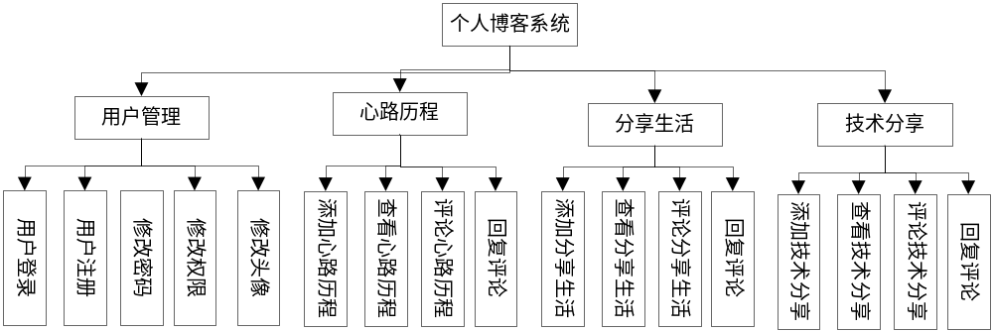
图 3-2 系统功能模块描述图

1.4 外部接口
（1）用户界面
①界面风格：为了兼容PC端和各大移动端的设备，本系统的界面设计是采用自适应的设计模式，色调采用的是暗色系，可以达到更好的用户体验；
②界面布局：系统页面设计用户体验良好，给人一种小清新的感觉；
③界面操作：页面上的每一个按钮、文本框等都是经过专业的UI设计人员精心设计，目的就是为了让用户体验达到最佳；
④界面内容：每个界面的数据均由异步请求获取。
（2）硬件接口
通信协议：HTTP协议
（3）软件接口
①数据库：MySQL数据库
②开发环境：Windows 7旗舰版
③开发工具：Eclipse、tomcat8、Jdk1.8、HBuilder、Sublime、MySQL5.5
④运行环境：Ubuntu Server 14.04.1
（4）通信接口
本系统采用B/S开发模式，使用Web浏览器浏览即可。

1.5 内部接口
内部接口方面，由于本系统的后台采用的是JavaEE的SSM框架开发，而数据库采用轻量级数据库MySQL，所以后台和数据库是通过Mybatis和MySQL建立的连接池来进行信息传递的，在这个过程中依赖于Mybatis的Dao层接口映射策略。而Dao层、Service层以及Controller层是通过接口传递的信息，以数据结构封装了的数据，以参数传递或返回值的形式在各层间传输。
为了达到更好的用户体验，前端和后台的数据交互将采用Ajax结合Json数据格式的方式。具体过程是前端通过Ajax向后台发送请求，后台将以Json数据格式响应给前端，前端再通过Javascript解析Json数据，然后再显示到相应的页面上。

